Git : <https://github.com/AloneSpace/INT201-S10-G1/tree/main/week10>

Index:

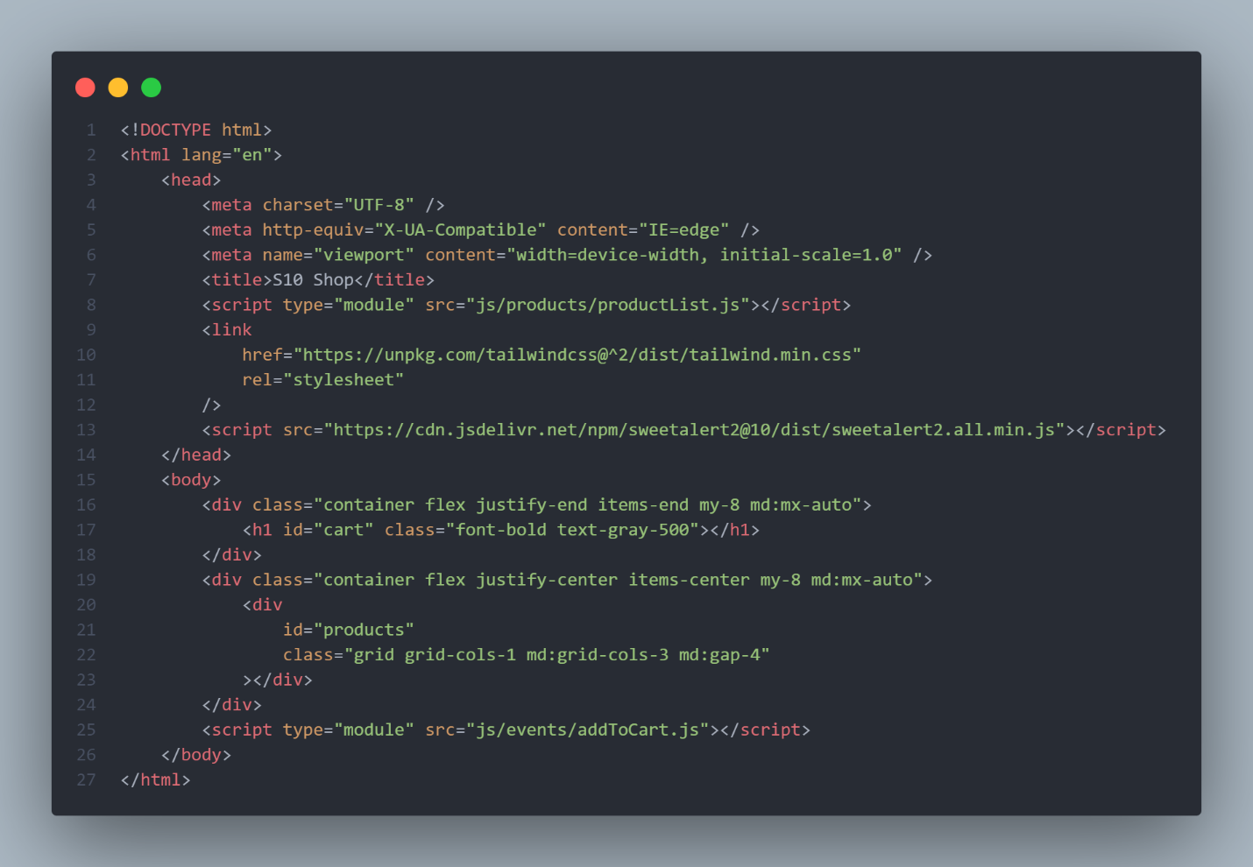

Stationeries :

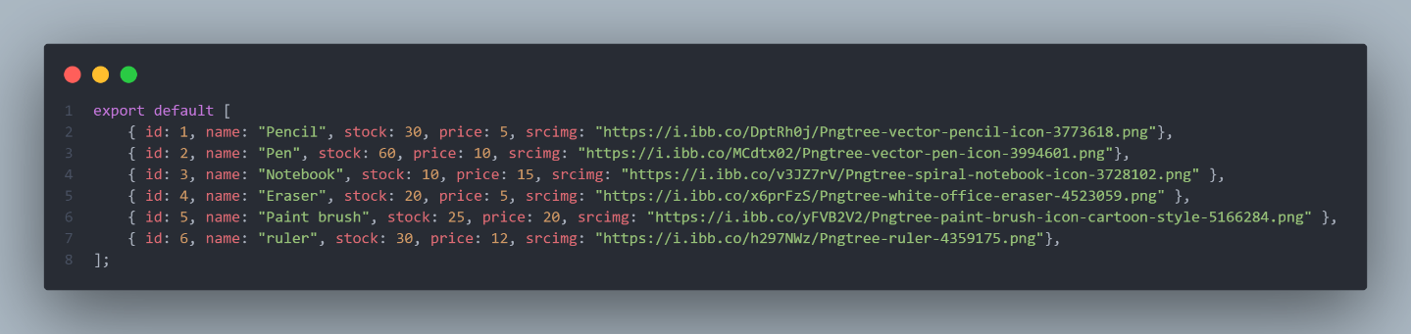

ProjectList :

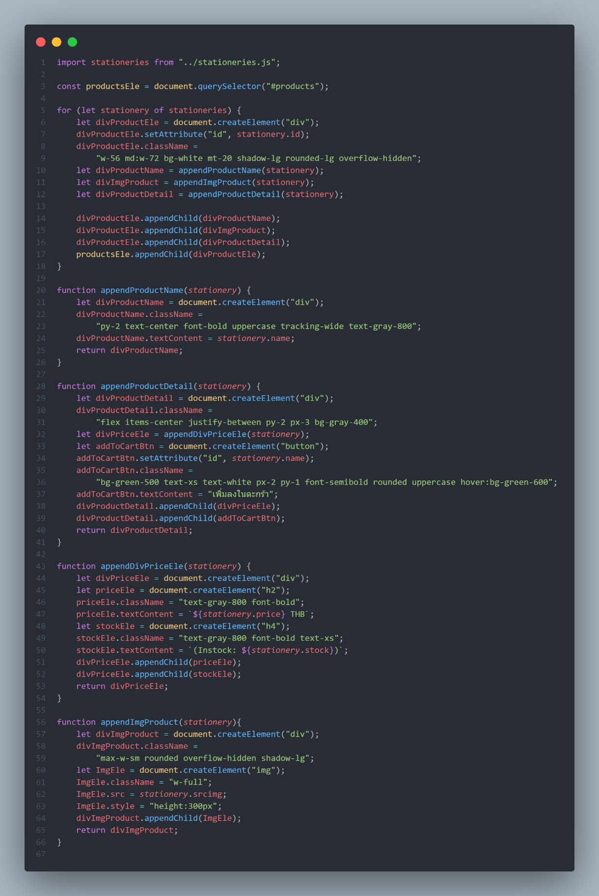

dynamic Source code

|  |  |  |  |
| --- | --- | --- | --- |
| **Student ID** | **Name** | **ส่วนที่ทำ** | **คิดเป็นร้อยละ** |
| 63130500002 | กรัณย์ภัทร พรหมวิสุทธิ์ | **productList.js** | **40%** |
| 63130500016 | ชมกนก ชื่นประไพ | **เขียนคำอธิบาย,ทำ PDF** | **10%** |
| 63130500040 | ตรีภูวเรศ ปวีณาสมบัติ | **เขียนคำอธิบาย,ตรวจความถูกต้อง** | **10%** |
| 63130500043 | ทรงสิจ สินนุรักษ์ | **stationeries.js** | **15%** |
| 63130500044 | ทรรศภูมิ คงนิธิเฉลิม | **productList.js** | **15%** |
| 63130500067 | นฤบดินทร์ อะมีนี | **Index.html** | **10%** |